**19.10.22 4 клас**

**Тема. Пошук інформації у різних джерелах**

**Очікувані результати навчання:**

4 ІФО 1-1.4-4 знаходить інформацію про нові ідеї і поняття, у разі сумніву шукає підтвердження з різних джерел

4 ІФО 1-1.4-5 визначає джерела, потрібні для підтвердження чи спростування інформації

4 ІФО 1-1.4-9 розпізнає факти та судження у життєвих ситуаціях

**Поміркуй**

* Де ми можемо знайти потрібну інформацію?
* Чи можна довіряти всім джерелам інформації?
* Як визначити, чи достовірні знайдені дані?
* Які інформаційні джерела кращі, паперові чи електронні?

**Ознайомся з інформацією**

Інформації в інтернеті надзвичайно багато, і навмання натрапити на потрібний сайт майже неможливо. Тому передусім необхідно чітко розуміти, яку саме інформацію ти шукаєш. Інакше блукання мережею перетвориться на марнування часу. У такому випадку стануть у пригоді пошукові системи. **Пошукова система** — це сайт, який дає змогу відшукати потріб­ний інформаційний ресурс у веб-просторі за темами (спорт, книги, нові фільми, музика, погода тощо) або ключовими словами. Напри­клад:

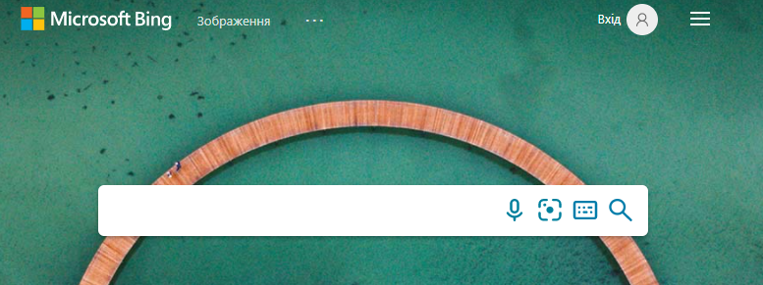

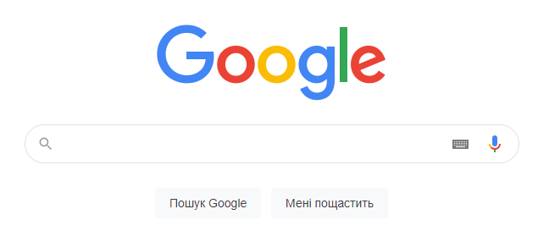

Screenshot_6.png

Screenshot_7.png

Результатом пошуку в пошукових системах є зазвичай посилання на певний Інтернет-ресурс, за якими можна окремо переглянути потрібну інформацію. Для ефективного пошуку потрібно визначити ключові слова.

**Ключові слова** — це набір слів, словосполучень або фраз, які характеризують шукану інформацію.

**Алгоритм пошуку інформації**

1. Визначити ключові слова.

2. Відкрити у вікні браузера веб-сторінку пошукової системи.

3. Ввести ключові слова в поле пошуку на сторінці пошукової системи.

4. Вибрати кнопку Пошук або натиснути клавішу Enter.

5. Переглянути перелік знайдених посилань на сайти.

6. Якщо потрібних відомостей не знайдено, то слід уточнити клю­чові слова та виконати повторний пошук у цій чи іншій пошу­ковій системі.

**Яким відомостям можна довіряти?**

* Зверни увагу на те, яка організація або особа створила цей сайт, яка мета його створення, для кого було створено.
* З’ясуй ,з яких джерел автор сайта отримує відомості. Зверни увагу на наявність або відсутність списку першоджерел і посилань на інші сайти.
* Більшу довіру викликають неупереджені сайти. Зазвичай автори таких сайтів відтворюють різні погляди на одне й те саме питання або взагалі утримуються від висновків і коментарів, подаючи лише факти.
* Зверни увагу на те, як часто оновлюються матеріали на сайті. Саме за цим показником визначається їх актуальність.

**Відпочинь, зроби** [**зарядку**](https://www.youtube.com/watch?v=dOnDFDJA9D4)

**Виконай завдання**

**Знайди інформацію:**

* Перший дослідник українських земель
* Перший король Русі
* Перша друкована книга в Україні
* При якому храмі було створено бібліотеку Ярослава Мудрого – одну з найбільших бібліотек того часу у Європі

**Знайди інформацію та місце на електронній карті:**

* Яка називається найвища вершина Карпат?
* Яка найбільша річка в Україні?
* Яке найбільше озеро в Україні?